Приложение к Рабочей программе
по предмету «Изобразительное искусство»
УМК «Планета Знаний»

Контрольно-оценочные
материалы по предмету
«Изобразительное искусство»
3 класс

КЛАСС

ВХОДНОЙ КОНТРОЛЬ
Контрольная работа по итогам повторения за 2 класс в форме теста
Предмет: «Изобразительное искусство» 3 класс
Учебник по УМК «Планета Знаний» Сокольникова Н. М.
Вид контроля: входной

Спецификация КИМ
для проведения входной контрольной работы

Назначение контрольной работы
Контрольная работа по изобразительному искусству в рамках входного и промежуточного контроля позволяет осуществить оценку качества освоения обучающимися программы по предмету и предназначены для диагностики достижения планируемых результатов – предметных умений, в соответствии с требованиями Федерального образовательного стандарта.
Цель: диагностирование знаний обучающихся по основным темам, изученным в курсе изобразительному искусству в 1 – 2 классах.

Документы, определяющие содержание работы

Содержание контрольной работы определяется на основе ФГОС НОО (утвержденный приказом Минпросвещения от 31.05.2021 № 286 (с изменениями и дополнениями), на основе Программы общеобразовательных учреждений Начальная школа УМК
«Планета знаний примерной программы по предмету «Изобразительное искусство», рекомендованной Министерством образования РФ, программы рабочей программы Сокольниковой Н. М.

Условия проведения работы.

Работу рекомендуется проводить на 2-ом- 3-ем уроке.

До начала работы обучающимся необходимо сообщить цель работы в соответствии с указанной в спецификации, провести инструктаж по процедуре и проведению работы (запрещается, разрешается).

Время выполнения работы – 40 минут 5.Содержание и структура проведения работы
Вариант построен по единому плану: работа состоит из двух частей, включающих в себя 11
заданий.
Часть 1 содержит 10 заданий, в их числе 7 заданий базового уровня сложности (порядковые номера этих заданий:1-7) и 3 задания повышенного уровня сложности (порядковые номера этих заданий: 8-10 ).
Часть 2 содержит 1 задание практического характера (порядковый номер этого задания: 11).

Часть  работы | Кол-во заданий | Максимальный  первичный балл | Тип заданий
Часть 1 | 8 | 9 | Задания с выбором ответа
 | 2 | 5 | Задания с кратким ответом
Часть 2 | 1 | 3 | Задание практического характера
Итого | 11 | 17
Задания части 1- это 8 заданий с выбором одного верного ответа из предложенных, они проверяют усвоение элементов содержания, предусмотренных Федеральным государственным образовательным стандартом начального общего образования: понятие изображение пятном, линией , умение различать группы основных цветов, понятие Братья
– Мастера, понятие природные постройки, умение определять назначение дома и его внешний вид.

2- задания с кратким ответом они проверяют усвоение следующих элементов содержания: понятие картина, соединение цветов, понятие «форма», её геометрическая основа.
В части 2 задание практической направленности.
Выполнение заданий этого вида предполагает сформированность комплексных умений:
− выполнять практическую работу по предложенному плану;
− преобразовывать информацию из одной формы в другую Материалы необходимые для работы:
-акварель
-кисточки
-непроливайка
-карандаш
-ручка
Распределение заданий по уровню сложности
Уровень сложности  заданий | Количество заданий | Максимальный балл
Базовый | 7 | 7
Повышенный | 3 | 4/3
Практическое задание | 1 | 3
Итого | 11 | 17

6. Критерии оценивания работы (в том числе для обучения с ОВЗ)
Каждое верно выполненное задание 1-7 оценивается по 1 баллу, задания8 - 9 – максимально по 2 балла, задание 10 – максимально 3 балла, практическое задание - максимально 3 балла.

Оценивание
Критерии | Критерии для ОВЗ
«5»- 16-17 б.  «4»- 13-15 б.  «3»-9-12б.  «2»- 0- 8 б. | «5»- 15-16  «4»- 12-14 б.  «3»- 9-11 б  «2»- 0-8 б.

Входная контрольная работа 3 класс. Тест.

Демоверсия
- Какой цвет является составным?
А) жёлтый Б) зелёный В) красный Г) синий

Из предложенных цветов выберите тот, который относится к основным?
А) оранжевый Б) зелёный В) фиолетовый Г) жёлтый

Гончар создает изделия из…
А) металла Б) стекла В) глины Г) дерева

Выберите тёплый цвет:
А) белый Б) чёрный В) оранжевый Г) синий

Выберите холодный цвет:
А) фиолетовый Б) жёлтый В) красный Г) оранжевый

Для того, чтобы цвета стали тёмными, в них добавляют:

А) чёрный Б) зелёный В) синий Г) красный

Назовите трех «волшебных» Братьев-Мастеров, которые всегда работают вместе, а их работы окружают нас повсюду.
А) двоюродный брат, родной брат
Б) мастер постройки, мастер изображения, обувных дел мастер В) мастер изображения, мастер украшения, мастер постройки

Как называется картина, на которой изображается природа?
А) натюрморт Б) пейзаж В) портрет

- Найдите соответствие (соедини стрелками): Изображение человека Пейзаж Изображение природы Архитектура Проект зданий Портрет

Раскрась пересекающиеся (внешние) части круга основными цветами, а непересекающиеся (внутренние) части – дополнительными цветами, которые получаются при смешении двух основных цветов.
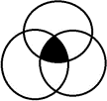
Практическая работа .Дорисуй линии и фигуры так, чтобы получился волшебный лес со своими обитателями.

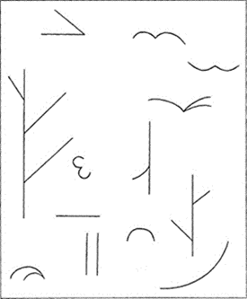

8. .Ответы к входной контрольной работе и оценивание

 |  | Ключи к демоверсии | баллы
1. | Б | б | 1
2. | Б | г | 1
3. | Б | в | 1
4. | Б | в | 1
5. | Б | а | 1
6. | Б | а | 1
7. | Б | в | 1

8. | Б | б | 2
9. | Б | Изображение человека Пейзаж Изображение природы АрхитектураПроект зданий  Портрет | 2
10 | П | Геометрический Растительный  Животный | 3/2
11 | П | Практическая работа | 3
 |  |  | 17

Спецификация

Контрольной работы для проведения изобразительному искусству в 3 классе.
- Назначение итоговой работы.
Промежуточная аттестация представляет собой форму объективной оценки качества подготовки обучающихся, освоивших образовательные программы, с использованием заданий стандартизированной формы (контрольных измерительных материалов). Контрольно- измерительные материалы позволяют по учебному предмету «Изобразительное искусство» – оценить уровень подготовки учащихся 3 класса в соответствии с требованиями ФГОС. Итоговая аттестация позволяют осуществить диагностику достижения предметных и метапредметных результатов, в том числе овладение межпредметными понятиями и способность использования универсальных учебных действий (УУД) в учебной, познавательной и социальной практике.
Работа предназначена для проведения процедуры итогового контроля индивидуальных достижений учащихся 3 класса в образовательном учреждении по предмету «Изобразительное искусство».

2. Документы, определяющие содержание работы

Содержание контрольной работы определяется на основе ФГОС НОО (утвержденный приказом Минпросвещения от 31.05.2021 № 286 (с изменениями и дополнениями), на основе Программы общеобразовательных учреждений Начальная школа УМК
«Планета знаний примерной программы по предмету «Изобразительное искусство», рекомендованной Министерством образования РФ, программы рабочей программы Сокольниковой Н. М.

Структура и содержание работы
В итоговой работе проверяются знания и умения, приобретённые учащимися в результате освоения следующих разделов курса изобразительное искусство начальной школы:
-Памятники архитектуры. Изучение и изображение одного, из архитектурных памятников.
-Посуда у тебя дома. Лепка посуды с росписью по белой грунтовке.
-Мамин платок. Создание эскиза платка для мамы, девочки или бабушки.
-Обои и шторы у тебя дома. Создание эскизов обоев или штор для комнаты.
-Парки, скверы, бульвары. Изображение парка, сквера (возможен коллаж).
-Ажурные ограды. Создание проекта ажурной решетки или ворот из цветной бумаги.
-Волшебные фонари. Графическое изображение или конструирование формы фонаря из бумаги.
-Витрины. Создание проекта оформления витрины любого магазина.
-Художник в театре. Создание картонного макета и персонажей сказки для игры в спектакль.
-Праздник в городе. Выполнение рисунка проекта оформления праздника.
-Картина- особый мир. Рисование картины- пейзажа. Картина-портрет. Картина-натюрморт.
-Скульптура в музее и на улице. Лепка фигуры человека или животного для парковой скульптуры.

Работа включает в себя 10 заданий и состоит из двух частей.
Часть 1 содержит 8 заданий с кратким ответом базового уровня сложности с ответом в виде одной цифры, соответствующей номеру правильного ответа, а также записью ответа.
Часть 2 содержит 2 задания с кратким ответом в виде одной буквы повышенного уровня сложности. Распределение заданий работы по частям и типам заданий с учетом максимального первичного балла каждой части и работы в целом приводится в таблице 1.

№ | Части работы | Количество заданий | Максимальный первичный балл | Тип заданий
1 | Часть 1 | 8 | 35 | Задания с кратким развернутым  ответом
2 | Часть 2 | 2 | 11 | Задание с развернутым ответом
 | Итого | 10 | 46

В работе используются задания базового, повышенного и высокого уровней сложности. Задания базового уровня составляют 80% от общего количества заданий экзаменационного теста; повышенного – 20%.
Примерное время на выполнение заданий составляет:
  - для заданий базового уровня сложности – от 1,5 минут;
  - для заданий повышенного уровня сложности – от 6 до 20 минут. На выполнение всей работы отводится 45 минут.
Система оценивания выполнения отдельных заданий и работы в целом, шкала перевода баллов в отметку
За верное выполнение каждого из заданий 1-8, выставляется по 1 балл за каждый верный ответ. В другом случае – 0 баллов.
Задание 9 оценивается по 3 балла за верный ответ.
Задание 10 оценивается в 8 баллов: по 2 балла за каждый верный ответ. Максимальный первичный балл за выполнение всей работы – 46.
Шкала перевода баллов в отметку:
35-23 баллов –«3»
43-36 баллов –«4»
46-44 баллов – «5»

2. Кодификатор элементов содержания
Элементы содержания | Проверяемое умение и способы действия | Коли честв о  задан ий | Максим альный балл за  каждое задание
Основные и составные цвета. Теплые и холодные цвета. | смогут реализовать собственный творческий потенциал, применяя полученные | 1 | 13  баллов

Смешение цветов. Роль белой и черной красок в эмоциональном звучании и выразительности образа. Эмоциональные возможности цвета. Практическое овладение основами цветоведения. | знания и представления об изобразительном искусстве для выполнения учебных и художественно-практических задач, действовать самостоятельно при разрешении проблемно- творческих ситуаций в повседневной жизни.  различать основные и составные, теплые и холодные цвета; изменять их эмоциональную напряженность с помощью смешивания с белой и черной красками; использовать их для передачи художественного замысла в собственной учебно­творческой деятельности; |  | 1 балл за каждый правиль ный ответ.
Основные и составные цвета. Теплые и холодные цвета.  Смешение цветов. Роль белой и черной красок в эмоциональном звучании и выразительности образа. Эмоциональные возможности цвета. Практическое овладение основами цветоведения. | смогут реализовать собственный творческий потенциал, применяя полученные знания и представления об изобразительном искусстве для выполнения учебных и художественно-практических задач, действовать самостоятельно при разрешении проблемно- творческих ситуаций в повседневной жизни.  различать основные и составные, теплые и холодные цвета; изменять их эмоциональную напряженность с помощью смешивания с белой и черной красками; использовать их для передачи художественного замысла в собственной учебно­творческой деятельности; | 1 | 3 балла  1 балл за каждый верный ответ
Живописные материалы. Разнообразие материалов для художественного конструирования и моделирования (пластилин, бумага, картон и др.).  Материалы для рисунка: карандаш, ручка, фломастер, уголь, пастель, мелки и т. д. Цвет основа языка живописи. | использовать выразительные средства изобразительного искусства: композицию, форму, ритм, линию, цвет, объем, фактуру; различные художественные материалы для воплощения собственного художественно­творческого замысла;  овладеют практическими умениями и навыками в восприятии произведений пластических искусств и в различных видах художественной деятельности: графике (рисунке), живописи, скульптуре, архитектуре, художественном конструировании, декоративно- прикладном искусстве; | 1 | 5  баллов: 1 балл за каждый верный ответ
Объем — основа языка скульптуры. Основные темы скульптуры.  Представление о роли изобразительных (пластических) искусств в повседневной жизни человека, в организации его материального окружения.  Образы архитектуры и декоративно­прикладного искусства.  Приемы работы с различными графическими материалами | будут сформированы основы художественной культуры: представление о специфике изобразительного искусства;  овладеют практическими умениями и навыками в восприятии произведений пластических искусств и в различных видах художественной деятельности: графике (рисунке), живописи, скульптуре, архитектуре, художественном конструировании, декоративно- прикладном искусстве;  различать основные виды художественной деятельности (рисунок, живопись, скульптура, художественное конструирование и дизайн, декоративно­прикладное искусство) и участвовать в художественно­творческой деятельности;  различать основные виды и жанры пластических искусств, понимать их специфику | 1 | 5  баллов: 1 балл за каждый верный ответ
Ознакомление с произведениями народных художественных промыслов в России (с учетом местных | будут сформированы потребность в художественном творчестве и в общении с искусством, первоначальные понятия о выразительных возможностях языка искусства; | 1 | 4  балла:  1 балл  за

условий).  Разнообразие материалов для художественного конструирования и моделирования (пластилин, бумага, картон и др.).  Представление о возможностях использования навыков художественного конструирования и моделирования в жизни человека.  Образы архитектуры и  декоративно­ прикладного искусства. | начнут развиваться образное мышление, наблюдательность и воображение, учебно- творческие способности, эстетические чувства, формироваться основы анализа произведения искусства  сформируются основы духовно-нравственных ценностей личности – способности оценивать и выстраивать на основе традиционных моральных норм и нравственных идеалов, воплощенных в искусстве, отношение к себе, другим людям, обществу, государству, Отечеству, миру в целом. |  | каждый верный ответ
Жанр пейзажа. Жанр портрета. Жанр натюрморта.  Освоение основ рисунка, живописи, скульптуры, декоративно­ прикладного искусства  Красота и разнообразие природы, человека, зданий, предметов,  выраженные средствами живописи. | изображать пейзажи, натюрморты, портреты, выражая свое отношение к ним; овладеют практическими умениями и  навыками в восприятии произведений пластических искусств и в различных видах художественной деятельности: графике (рисунке), живописи, скульптуре, архитектуре, художественном конструировании, декоративно- прикладном искусстве; | 1 | 3 балла  :  1 балл за каждый верный ответ
Разнообразие материалов для художественного конструирования и моделирования (пластилин, бумага, картон и др.).  Представление о возможностях использования навыков художественного конструирования и моделирования в жизни человека. | начнут развиваться образное мышление, наблюдательность и воображение, учебно- творческие способности, эстетические чувства, формироваться основы анализа произведения искусства;  использовать декоративные элементы, геометрические, растительные узоры для украшения своих изделий и предметов быта; использовать ритм и стилизацию форм для создания орнамента; передавать в собственной художественно­творческой деятельности специфику стилистики произведений народных  художественных промыслов в России (с учетом местных условий). | 2 | По 1 баллу за каждое задание

Инструкция по выполнению работы
Итоговая работа состоит из двух частей, включающих в себя 10 заданий. Часть 1 содержит 8 заданий с кратким ответом, часть 2содержит 2 задания с кратким ответом. На выполнение итоговой работы по изобразительному искусству отводится 45 минут.
Ответы к заданиям 1–8 записываются в таблицу виде одной цифры, которая соответствует букве правильного ответа. Эту цифру запишите в поле ответа в таблице задания.
Задания 9 повышенного уровня сложности содержит задания с кратким ответом оценивается в 3 балла. Ответ записывается в поле ответа одной буквой.
Задание 10 повышенного уровня сложности содержит задания с кратким ответом. Буквы верных ответов записываются в поле ответов. Каждый верный ответ оценивается в 2 балла.
Баллы, полученные Вами за выполненные задания, суммируются. Постарайтесь выполнить как можно больше заданий и набрать наибольшее количество баллов.

Итоговая аттестация по изобразительному искусству 3 класс.
I вариант

В природе много самых разных цветов и оттенков. Среди них художники различают несколько групп. Попробуйте соотнести группу и названия цветов. Заполните таблицу. А) основные
Б) холодные В) тёплые
Г) нейтральные (их нельзя отнести к холодным и тёплым)

Белый 6) синий
Красный 7) розовый
Зелёный 8) оранжевый
Жёлтый 9) фиолетовый
Чёрный 10) лимонный

А | Б | В | Г

Если смешать несколько основных цветов, то получатся составные цвета. Какие цвета получатся, если смешать:

А) красный и жёлтый Б) синий и жёлтый В) красный и синий

Фиолетовый Оранжевый Розовый Коричневый

А | Б | В

При работе живописец использует различные инструменты и материалы. Соотнесите определение и понятие. Заполните таблицу.
А) Белая бумага, дощечка для смешивания красок и получения нужного цвета.
Б) Подставка для подрамника с холстом, на котором художники пишут картины.
В) Инструмент для покраски и живописи. Его делают из щетины и хвостовых волосков различных животных.
Г) мягкие цветные карандаши для живописи
Д) краски, разводимые на воде

  - Пастель
  - Гуашь
  - Мольберт
  - Акварель
  - Палитра
  - Кисть

Заполни таблицу
А | Б | В | Г | Д

- В изобразительном искусстве различают несколько видов искусства. Соотнесите определение и понятие. Заполните таблицу.
А) Рисунок, выполненный карандашом, углём, тушью или краской одного цвета.
Б) Строительное искусство, зодчество, искусство проектировать.
В) Вид изобразительного искусства, произведения которого создаются с помощью красок, наносимых на какую-нибудь поверхность.
Г) вид изобразительного искусства, произведения которого имеют объёмную форму и выполняются из твёрдых или пластических материалов.
Д) искусство создания зрительного образа спектакля посредством декораций, костюмов, освещения, постановочной техники.

  - Скульптура
  - Архитектура
  - Театр
  - Графика
  - Живопись
А | Б | В | Г | Д

Одним из видов изобразительного искусства является декоративно- прикладное искусство. Россия богата народными промыслами. Соотнесите название и изделия. А) Гжель

Б) Дымковская игрушка В) Хохломская роспись Г) Городецкая роспись

1) 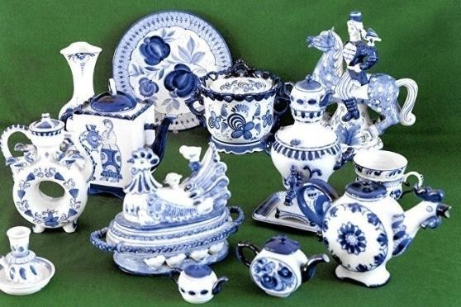 2) 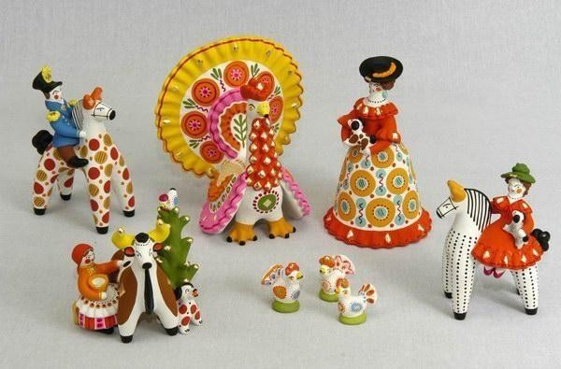
3) 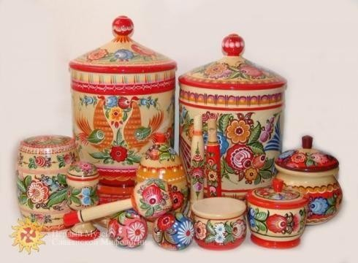 4) 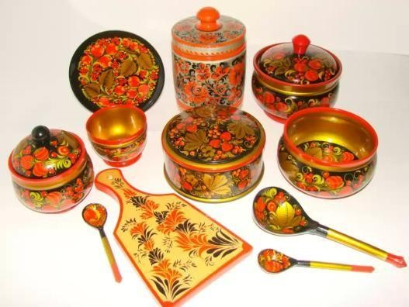

Заполни таблицу:

А | Б | В | Г

- В живописи художник изображает различные предметы обихода, фрукты, цветы, животных, человека, природу. Соотнеси название картины и изображения. Заполни таблицу

А) пейзаж 1) изображение человека

Б) натюрморт 2) изображение природы

В) портрет 3) изображение предметов

А | Б | В

Живописное, графическое или скульптурное украшение из повторяющихся геометрических, растительных и животных элементов – это…

а) орнамент б) репродукция в) аппликация г) колорит

Ответ:

Как называется картина, составленная из маленьких цветных квадратиков особого стекла (смальты)?
а) аппликация б) мозаика в) гравюра г) репродукция
Ответ:

1. Кто написал картину «Грачи прилетели»?
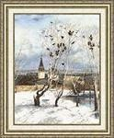

А) И.Левитан Б) А. Саврасов. В) В.Васнецов.

Ответ:

10 . Картины великих известных художников хранятся в музеях. Выбери музеи изобразительного искусства:
А) Эрмитаж
Б) Цирк
В) Третьяковская галерея
Г) Кинотеатр
Д) Лувр
Е) Русский музей
Ответ:

